**慶誠高校陸上競技部後援会　公式LINE**のお知らせ

　必ず保護者の登録をお願いします。こちらにて個別の連絡ができます。

①LINEでこちらのQRコードを読み取り、友だち追加をしてください。

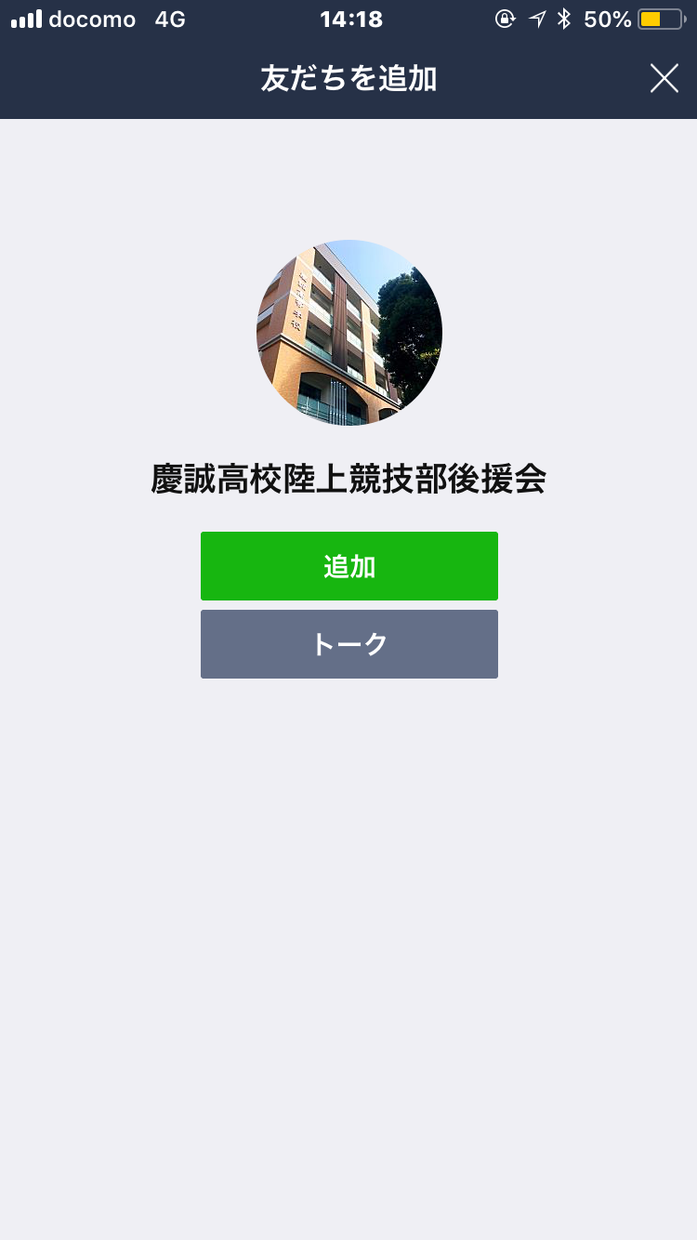

この画面が出てきたら

追加を押してください。

＊登録はこれで完了です！

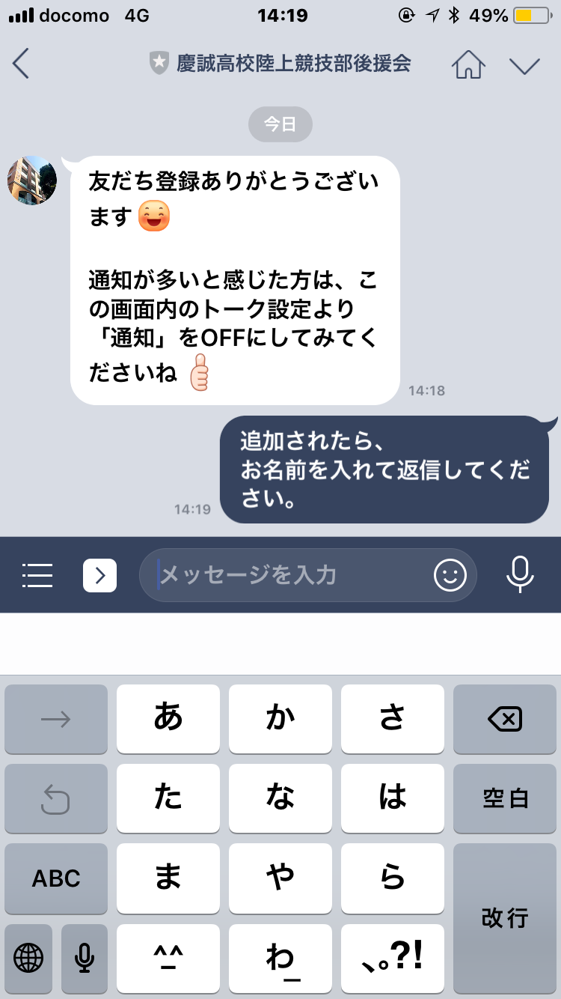②

③登録したらメッセージに部員の名前・ご自身の名前を入力して送信してください。確認し次第、中村/松本から返信がきます。メッセージは顧問と１対１の連絡ができます。登録している他の方には届きません。

※チーム全体に関する情報は陸上競技部HPをご覧ください。